使用的環境、套件

開發環境:Laravel Framework 版本:8.\*

資料庫設計:使用MySQL Workbench

套件: Bootstrap Modal

使用MySQL Workbench 匯入SQL檔案步驟:

Git hub

於此處下載

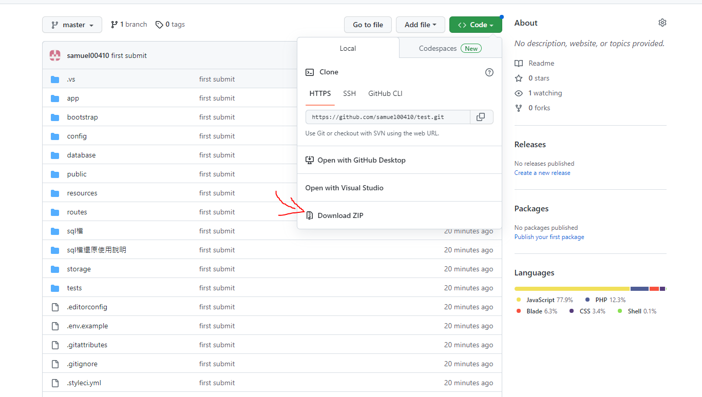

內附sql檔和 還原步驟

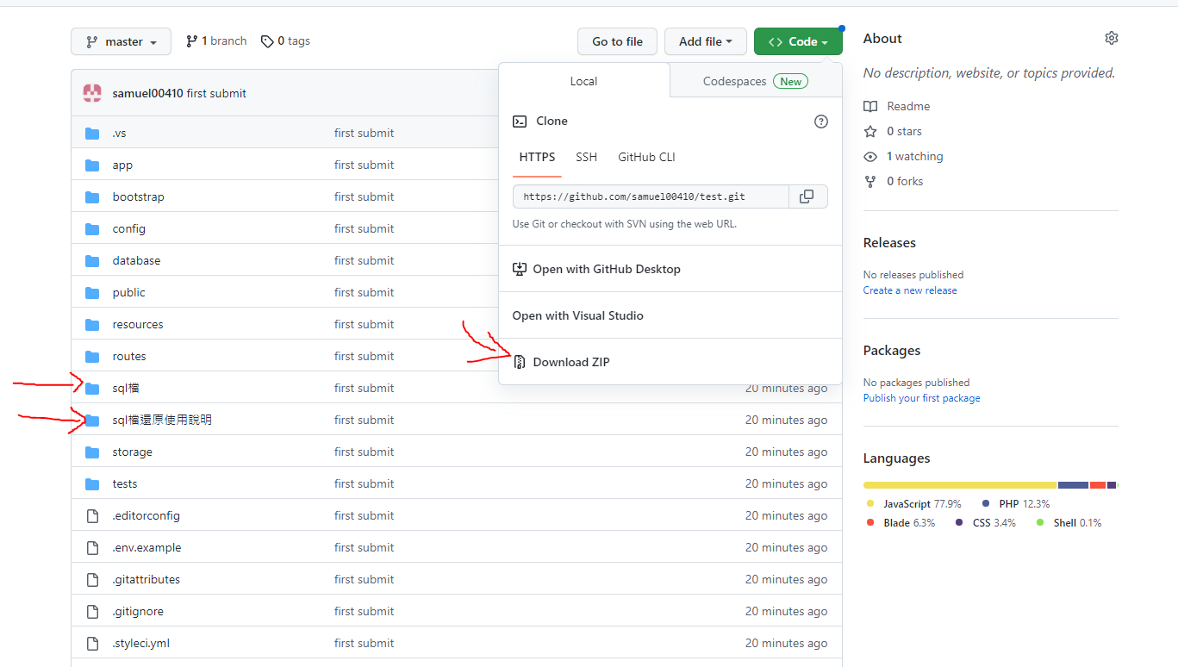

先選Server點擊Data Import

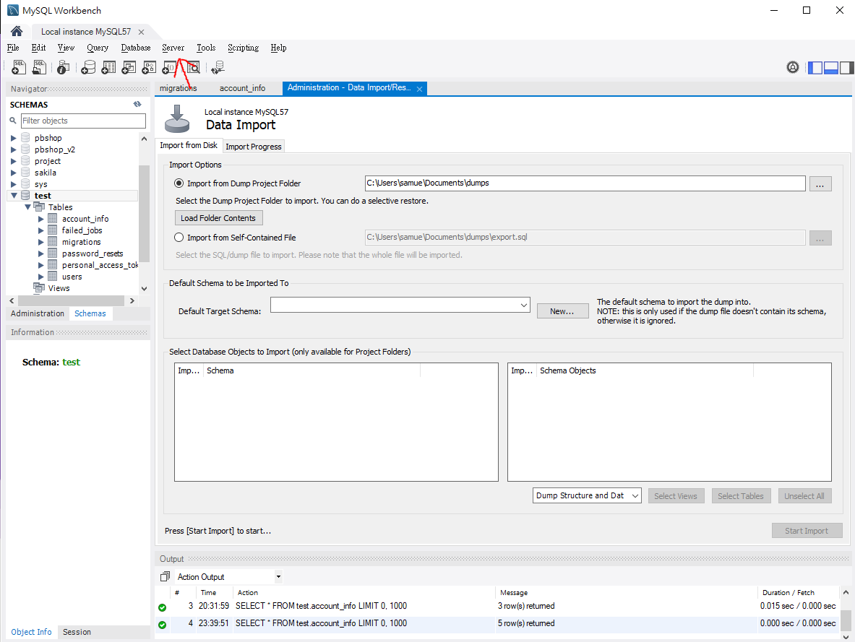

選擇sql檔

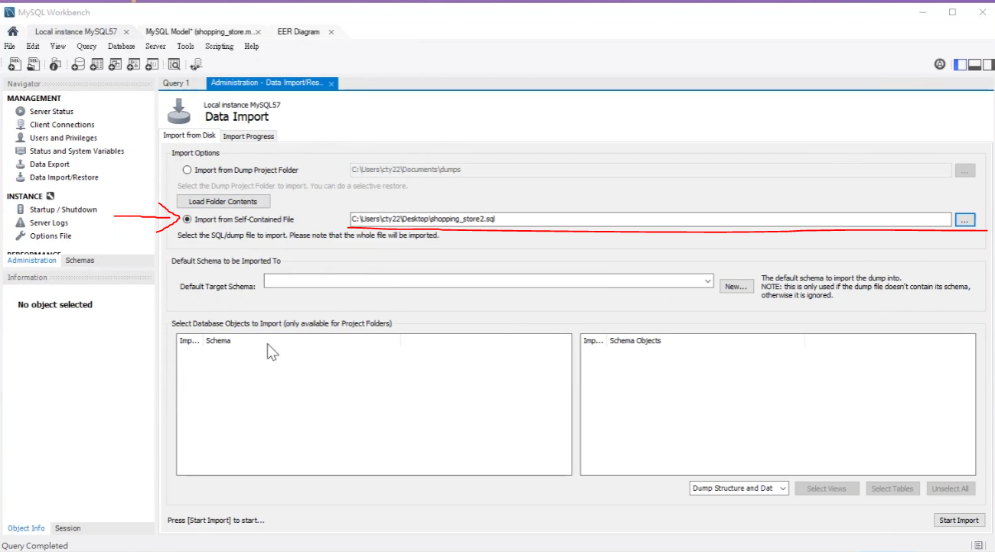再start import

